

Информационная газета для населения в период с 16.09.2024 по 15.10.2024 № 10 от 20.10.2024

**НОВОСТИ РАЙОНА**

***Выставка собак***

Крупнейшая в регионе выставка охотничьих пород собак прошла в Черепаново  
  
В прошедшее воскресенье на ипподроме им. Н. М. Полянкина в Черепаново прошла ежегодная выставка охотничьих собак, сообщает администрация Черепановского района.  
  
В выставке приняли участие 39 породистых охотничьих собак из Тогучинского, Болотнинского, Искитимского, Сузунского и Черепановского районов, а также города Новосибирска. Среди них можно было увидеть западносибирскую лайку, русско-европейскую лайку, карельскую лайку, восточносибирскую лайку, русскую гончую, эстонскую гончую, гладкошёрстного фокстерьера, английского сеттера и русского охотничьего спаниеля.  
  
В рамках выставки собаки получили оценки экстерьера и племенную классность при наличии полевого диплома.

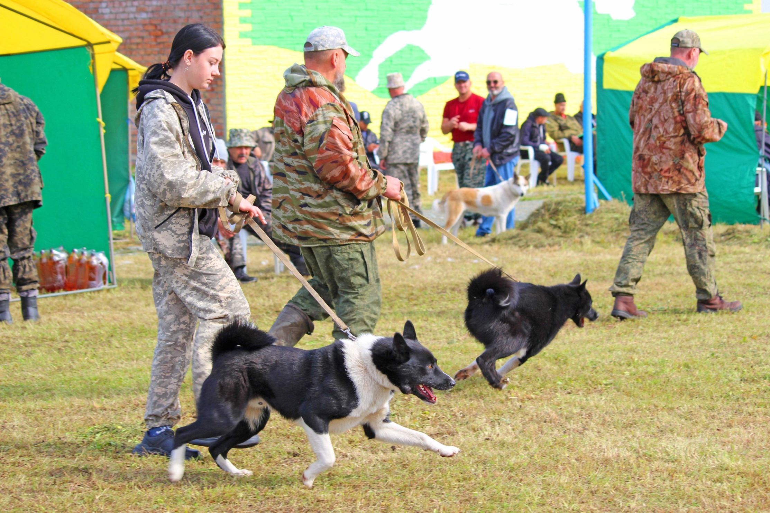

**НОВОСТИ ПОСЕЛЕНИЯ**

**"Великое чудо-семья"**

В субботу 5 октября в нашем Доме культуры прошёл большой семейный праздник "Великое чудо-семья", организованный Союзом женщин Черепановского района. Программа мероприятия была насыщенной: выставка и дегустация осенних салатов и заготовок, увлекательные мастер-классы, а также конкурсно-развлекательная программа для семей нашего района.  
  
Участники смогли не только продемонстрировать свои различные таланты, но и научиться чему-то новому, познакомиться с соседями и провести время в дружной атмосфере. Мы благодарим всех, кто принял участие в подготовке и проведении праздника, и надеемся на скорую встречу на новых мероприятиях!  
  
Уважаемые подписчики, напишите нам комментариях ,понравилась ли вам прошедшее мероприятие. Ваше мнение очень важно для нас. Всем удачного дня!

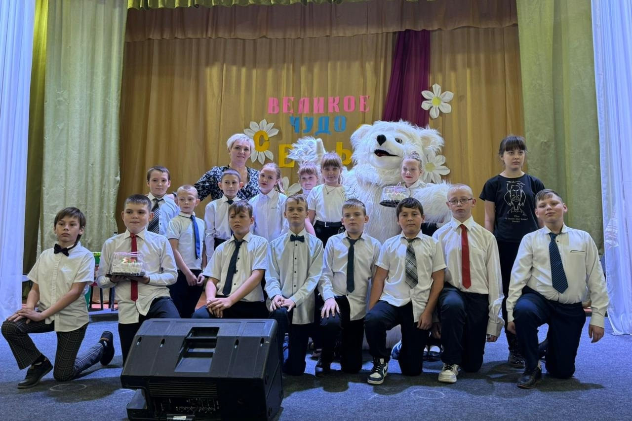

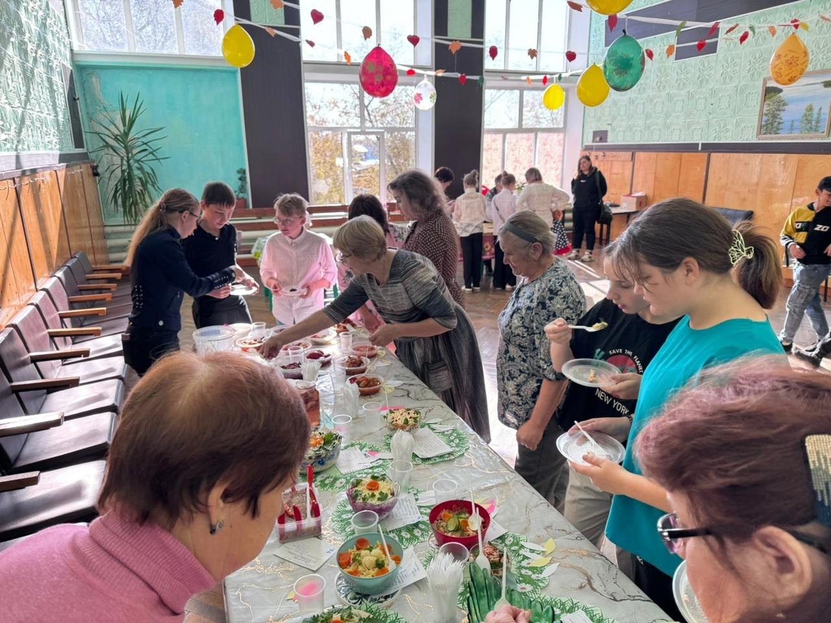

**РЕГИСТРАЦИЯ НА САЙТЕ ГОСУСЛУГ**

Для регистрации на сайте и помощи по работе госуслуг, обращаться к специалисту администрации Кузнецовой Елене Михайловне

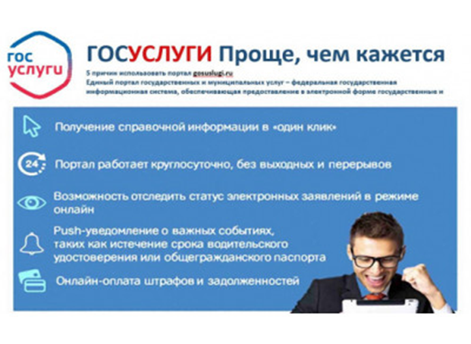

**МЕРОПРИЯТИЯ ПО ПОЖАРНОЙ БЕЗОПАСНОСТИ**

Пожарная безопасность – установка АДПИ

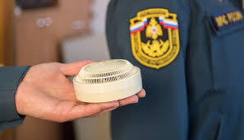

С каждым годом статистика пожаров с гибелью людей не радует. При этом наибольшее количество пожаров и жертв огня наблюдается в жилом секторе. Остается уповать на здравый смысл самих жителей! Так как же обеспечить безопасность себя и своих родных?

На сегодняшний день автономный **пожарный извещатель (АДПИ)** является одним из наиболее эффективных средств по предупреждению гибели людей от пожаров. Данные извещатели выделяются среди средств активной защиты от огня, поскольку могут реагировать на дым на ранней стадии возгорания и способны звуковым сигналом тревоги своевременно предупредить жителей об угрозе пожара.

В то же время АДПИ требуют к себе определенного внимания. Рекомендуется каждые 10 лет полностью менять извещатели на современные. Минимум раз в год требуется менять батарейки. И периодически как минимум раз в полгода снимать и продувать камеру с оптико-электронным датчиком пылесосом, что бы избежать ложных срабатываний от осевшей пыли.

Если у Вас есть газовая плита, подумайте о применении газоанализаторов. При оборудовании ими квартиры предотвращается возможность взрыва бытового газа, так как он автоматически перекрывает подачу газа в помещение, где он установлен, при достижении критической концентрации 90%, и автоматически восстановит подачу газа при проветривании помещения и устранении неисправности.

В соответствии с постановлением мэрии города Новосибирска от 19.07.2021г. № 2498  «О порядке обеспечения многодетных семей, проживающих на территории города Новосибирска, автономными дымовыми пожарными извещателями», право на **бесплатное обеспечение извещателями** имеют семьи, обладающие статусом многодетных семей в соответствии с законодательством Новосибирской области, проживающие на территории города Новосибирска.



**Как оформить налоговый вычет, если взяли ипотеку!?**

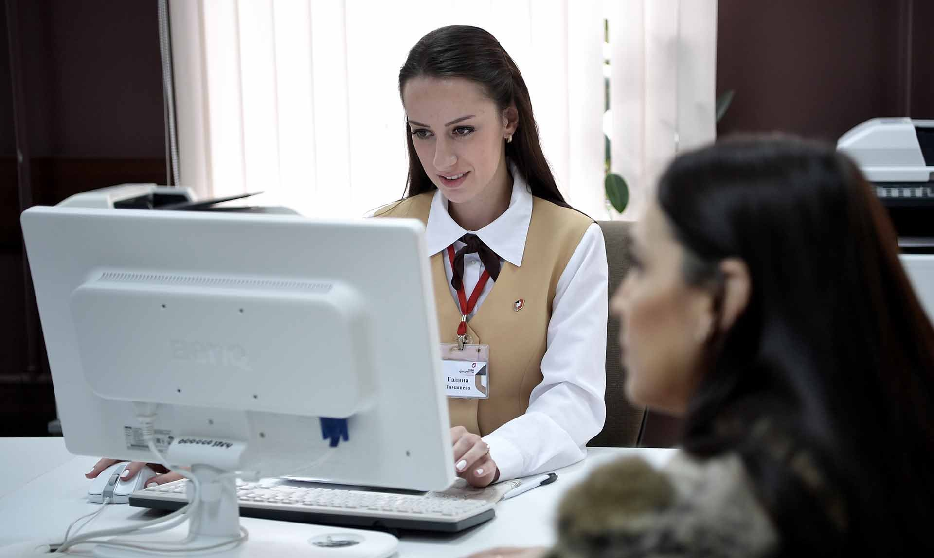

Работающие россияне могут оформить налоговый вычет при покупке жилья в ипотеку. Причем не один — от стоимости недвижимости и от уплаченных по ипотеке процентов.

**Рассказываем, как получить возврат налога.**

**Сколько денег вернут**

Имущественный вычет посчитают с суммы, которую вы заплатили за квартиру или дом, но не более чем с 2 млн рублей. Максимально вы получите 260 тыс. рублей.

Вычет по ипотеке — с суммы до 3 млн рублей, то есть вернут до 390 тыс. рублей.

**Как получить максимальную сумму**

Возврат не может быть больше налога, который вы уплатили за год. Но вы можете перенести остаток на следующий год, если не исчерпали лимит.

Пример. Вы заработали 1 млн рублей за год и уплатили НДФЛ 130 тыс. рублей. Именно столько вы можете вернуть. Но так как в сумме лимит имущественного и ипотечного вычета считается с 5 млн рублей, вы можете воспользоваться им в следующие годы и возвращать столько, сколько заплатили налогов.

**Когда вычет не дадут**

Нельзя оформить возврат налога, если вы:

не платите НДФЛ;

потратили на недвижимость средства, которые вам на нее выделили государство или работодатель;

купили ее у родственника (матери, отца, брата, сестры, бабушки, дедушки, супруга/супруги);

получили в подарок либо по наследству.

**Как влияет материнский капитал**

Если вы использовали для покупки маткапитал или его часть, эту сумму вычтут из стоимости квартиры. Поэтому в случае, когда недвижимость стоит меньше лимита, возврат будет меньше.

Пример. Вы купили квартиру за 2 млн рублей, в том числе вложив маткапитал — 630 тыс. рублей. Вычет будут считать с 1 млн 370 тыс. рублей и вернут 178,1 тыс. рублей.

**Вычет через налоговую**

Оформить вычет можно только после того, как вы станете собственником жилья. Подтвердить это можно справкой из ЕГРН.

Если дом только строится, нужно дождаться, когда его сдадут в эксплуатацию и вы подпишете акт приема-передачи.

Также понадобятся:

паспорт;

декларация 3-НДФЛ — ее можно заполнить в личном кабинете налогоплательщика на сайте ФНС, потребуется подтвержденная учетная запись на «Госуслугах»;

справка 2-НДФЛ — работодатель выдаст ее по вашему требованию;

кредитный договор;

выписка из банка об уплате процентов по ипотеке.

С этими документами нужно обратиться в МФЦ или подать заявление в налоговую инспекцию — в отделении или через личный кабинет на сайте. В течение трех месяцев заявку проверят и вернут деньги на указанный вами счет.

**Вычет через работодателя**

Получить возврат можно и через работодателя. Для этого с тем же комплектом документов обратитесь в ФНС — лично по месту жительства или через личный кабинет на сайте.

В течение 30 дней работодатель получит извещение из налоговой. Напишите заявление в бухгалтерию — с вас перестанут удерживать НДФЛ, пока вся положенная сумма не вернется к вам.

Администрация Шурыгинского сельсовета Черепановского района Новосибирской области поздравляет жителей и юбиляров рожденных с 16.09.2024 по 15.10.2024гг:



УВАЖАЕМЫЕ:

Андреев Тимур Русланович

Беккер Маргарита Алексеевна

Галюра Михаил Витальевич

Кошкарёва Полина Алексеевна

Лубян Екатерина Евгеньевна

Малых Святослав Артемович

Попов Макар Александрович

Попова Валерия Константиновна

Рогалев Станислав Вячеславович

Роговцева Василина Артемовна

Росс Артем Андреевич

Самков Евгений Евгеньевич

Семенов Иван Евгеньевич

Солоха Иван Юрьевич

Туфатулин Николай Юрьевич

Чалишова Азиза-Мирослава Исломовна

Шульгин Иван Евгеньевич

Пусть всё на свете радует —  
И снег, и дождь, и радуга,  
Чтоб каждый день тебе дарил  
Большой вагон душевных сил!  
  
*****

Алексеев Вячеслав Петрович

Бахтина Лилия Владимировна

Беляцких Евгений Михайлович

Волин Денис Александрович

Воронова Елена Викторовна

Катникова Василина Константиновна

Лиханова Анастасия Родионовна

Ляйрих Вячеслав Иванович

Несмелов Аркадий Игоревич

Ощепков Глеб Данилович

Пятков Александр Николаевич

Садчикова Александра Александровна

Эзис Виталий Олегович

С днем рождения поздравляю  
И от всей души желаю  
Счастья прямо без границ,  
Рядом только добрых лиц.  
И удачи и везения,  
Тепла, любви и вдохновения!

*****

Алексеева Марина Петровна

Ахметова Ольга Ивановна

Волошина Марина Юрьевна

Гамируллин Файзула Хабибуллович

Глик Антон Александрович

Дементьев Андрей Олегович

Еремин Василий Вячеславович

Зизюля Нина Ивановна

Караваева Екатерина Васильевна

Кулешов Сергей Васильевич

Лисовая Наталья Юрьевна

Лиханова Елена Викторовна

Лобова Наталья Александровна

Насакин Сергей Николаевич

Нелюбов Андрей Анатольевич

Окорокова Оксана Борисовна

Пожидаев Семен Николаевич

Смердова Светлана Семеновна

Старостина Инна Владимировна

Тюльменко Олег Евгеньевич

Черкашина Людмила Андреевна

Шидловский Михаил Сергеевич

Мы Вас поздравляем сейчас с днем рожденья!  
Здоровья, отличного Вам настроенья  
И жизни прекрасной, удачи во всём.  
Лишь счастьем наполнен пусть будет Ваш дом!  
*****

Александрова Елена Альбертовна

Андреев Сергей Тихонович

Андреева Любовь Аркадьевна

Бузмакова Нина Николаевна

Гвоздева Нина Георгиевна

Глинская Елена Николаевна

Декусарова Анастасия Степановна

Декусарова Надежда Семеновна

Еремин Вячеслав Васильевич

Карлова Екатерина Андреевна

Кудряшова Валентина Григорьевна

Кузнецов Сергей Витальевич

Кулешова Нина Егоровна

Максименко Александр Анатольевич

Агеева Валентина Михайловна

Александров Александр Иванович

Апонасенко Сергей Николаевич

Артамонов Семен Николаевич

Артамонова Нина Федоровна

Бабинец Сергей Владимирович

Белятский Валерий Алексеевич

Беляцких Марина Геннадьевна

Глушкова Татьяна Александровна

Горбачева Екатерина Давыдовна

Горбочева Ольга Алексеевна

Зайцева Галина Викторовна

Кулешов Николай Григорьевич

Курак Надежда Сергеевна

Милованова Алла Петровна

Молявко Виктор Михайлович

Морозова Елена Петровна

Пимонов Владимир Васильевич

Похомов Николай Владимирович

Простакова Нина Николаевна

Рубцова Татьяна Анатольевна

Руднев Алексей Анатольевич

Сильвестров Андрей Анатольевич

Тарков Олег Валерьевич

Тиунова Антонина Александровна

Туфатулин Сяубян Гаптулинович

Цорн Амалия Андреевна

Цорн Яна Николаевна

Шевырин Алексей Людвигович

Шевырин Сергей Людвигович

Эрфурт Александр Федорович

Ягуткин Александр Евгеньевич

Язвенко Галина Николаевна

Пусть бьётся сердце в ритме счастья,  
Глаза, как искорки, блестят,  
И поспешат мечты сбываться  
Сейчас и много лет подряд!  
  
*****

Маргацкая Валентина Дмитриевна

Ягуткина Валентина Ивановна

Пусть будет настроение прекрасным,  
А солнце в небе ласковым и ясным.  
Пусть прочь уйдут заботы и волнения,  
И дарит счастье этот день рождения!  
  
*****

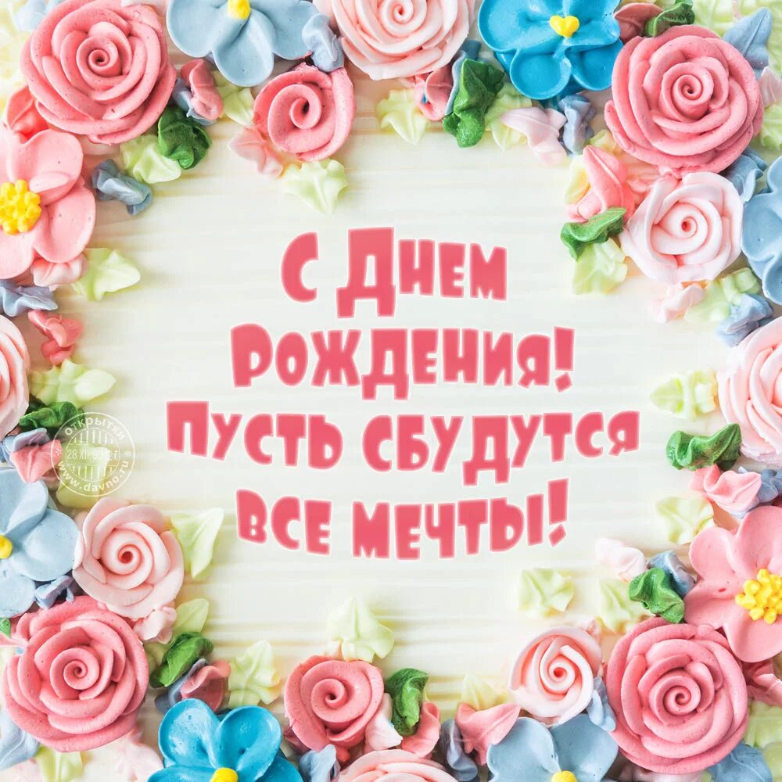

Редакционный Совет: Л.П. Харева, Л.Н. Филиппи, НМ. Апанасенко . Распространяется бесплатно, 90 экз, (на 14 листах)